- Use Case — 项目用途
  - What 做什么
    - 目前 CS2 饰品在多个市场交易，各平台的价格、供需和流动性可能不同。用户如果想了解某件饰品的市场情况，通常需要分别查看不同平台，并手动比较历史价格。我们希望建立一个统一的数据分析平台，提供以下五项主要功能：
      - 多市场价格比较
      - 历史价格分析
      - 价格趋势预测
      - 异常价格变化识别
      - 市场流动性分析
  - 给谁用
    - CS2 Players（玩家）：比较不同市场的价格，了解饰品是否处于相对高价或低价区间。
    - Collectors（收藏者）：查看长期价格变化，研究不同类别饰品的市场趋势。
    - Market Analysts（市场研究者）：分析交易活跃度、价格波动以及多个市场之间的差异。
  - 想得到什么
    - 跨市场价格差异： 同一件饰品在不同市场的价格差异有多大？哪些市场通常更便宜？
    - 价格变化规律： 哪些饰品价格相对稳定，哪些波动较大？是否存在可识别的短期或长期趋势？
    - 价格变化预测： 历史价格、成交量和波动率能否帮助预测未来的价格方向？预测准确度如何？
    - 异常价格变化： 哪些饰品近期出现了显著的价格变化？这些变化是否伴随着交易活跃度的变化？
    - 市场流动性： 哪些饰品更容易交易？价格波动、买卖价差和交易量之间是否存在联系？（可能只能获得部分市场的数据，并且可能需要其他数据源）
  - 为什么我感兴趣
    - 个人兴趣本身对 CS2 游戏和饰品市场感兴趣，因此希望利用真实市场数据研究价格变化和市场行为。
    - 希望从 Data Engineering 的角度解决这个问题，而不是仅仅制作一个价格查询网站。重点在于设计自动化数据采集、云端存储、ETL Pipeline、历史数据建模及分析系统。
- 数据源：
  - 来自哪里
    - OpenSkin: https://openskin.dev
  - 公开程度
    - 覆盖5个市场（Steam Community Market，Skinport，BUFF163，YouPin，CSFloat），除了Steam更新频率为6小时，其他都小于1小时
    - 主要接口
      - 获取所有商品变体在五个市场上的最新价格
      - 获取饰品分类、磨损、StatTrak 等元数据
      - 批量获取历史价格，最多 500 种商品/请求
      - 检查 API 及各市场数据源状态
  - 预计量级
    - 总共商品有33000+，市场数量5，调用频率每小时一次，不细分具体 Float，每月理论上限1.18亿
  - 获取方式与合规性
    - 数据通过v1 Pricing API 公开，免费 ，不需要API Key，提供REST API，允许商用。
- System Design
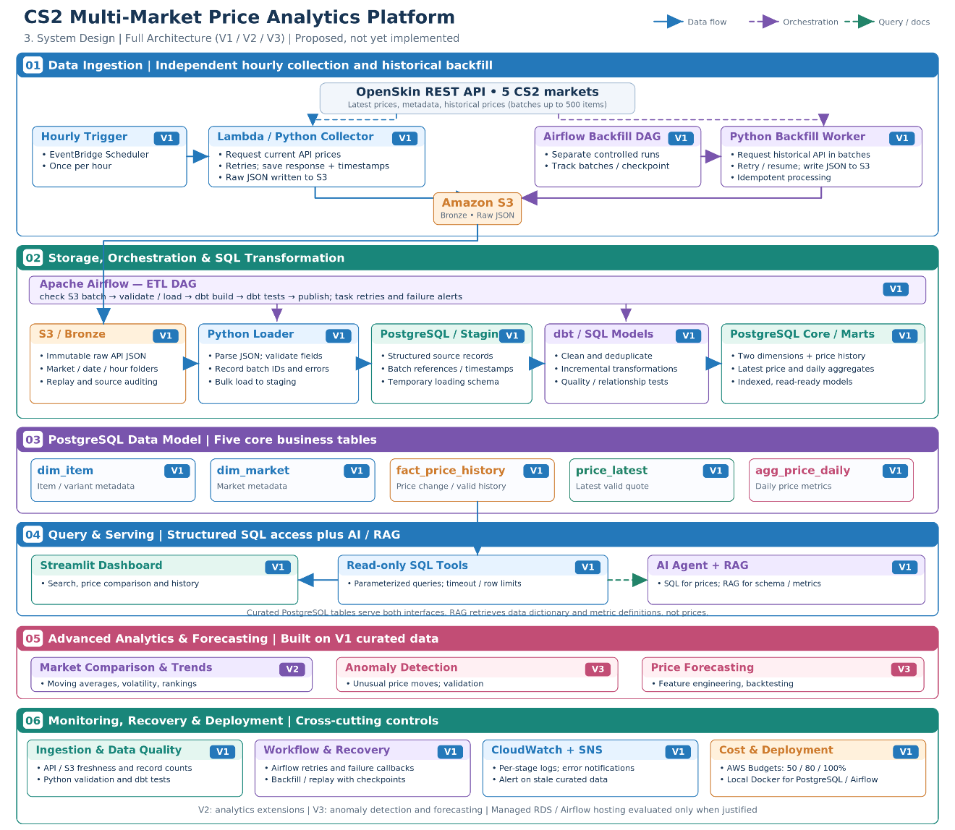
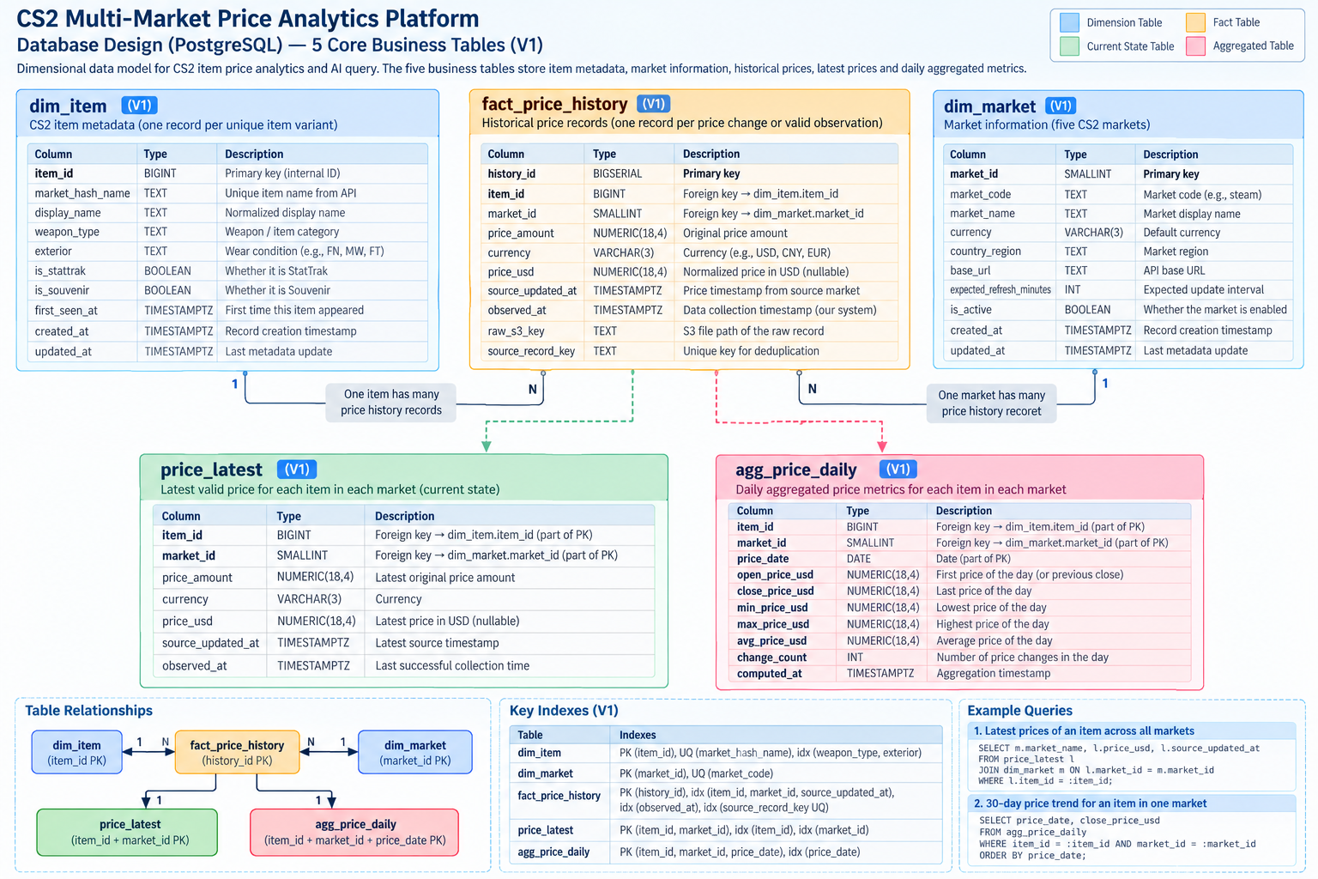
- Judgment Calls
技术决策 | 选择的方案 | 备选方案 | 选择理由及代价
数据来源 | OpenSkin API | 分别调用各市场 API、自建爬虫 | 减少接口集成与维护成本，但依赖第三方
数据颗粒度 | Item Variant | 每件饰品具体 Float / Pattern | 保证跨市场可比性，放弃特殊饰品溢价分析
采集频率 | 每小时批量更新 | 5 分钟更新、实时流处理 | 降低请求，计算成本，但不能提供实时交易信号
数据采集架构 | EventBridge + Lambda | EC2、持续运行的服务 | 按需执行，减少服务器维护，但受 Lambda 执行时长限制
原始数据存储 | Amazon S3（Bronze） | 直接写入 PostgreSQL | 保留原始 JSON，支持重新处理和 Backfill，但增加存储与数据管理成本
分析数据库 | PostgreSQL | Athena、Redshift | 支持关系建模、增量更新、dbt 转换及低延迟查询；相比 Athena 存在持续实例成本，但更适合 Dashboard 和 AI 查询；相比 Redshift 更轻量，但大规模分析扩展能力较弱
工作流编排 | Apache Airflow DAG | EventBridge + Lambda 串联任务 | 支持任务依赖、重试、监控和 Backfill，但增加部署与维护复杂度
数据转换 | Python + dbt（SQL） | Glue PySpark、纯 Python ETL | Python 负责校验加载，dbt 负责 SQL Transformation 和测试；不使用分布式计算，但受 PostgreSQL 处理能力限制
增量处理 | 时间戳去重 + Incremental Load | 每次全量覆盖 | 减少重复记录和处理成本，但需要处理迟到数据及历史修正
历史数据恢复 | S3 Raw Replay + Airflow Backfill DAG | 手工补数、重新全量采集 | 支持失败恢复与幂等重跑，但需要管理批次状态和数据一致性
数据查询与 AI | Streamlit + Read-only SQL Tools + AI Agent/RAG | 仅 Dashboard、自由 Text-to-SQL | 支持传统查询及自然语言分析，但增加 LLM 成本、权限控制和答案校验要求
- 组件和工时
V1版本 总计84h
组件 | 主要任务 | 预计时间
API Integration | OpenSkin 接口验证、商品变体及字段映射 | 5h
Hourly Data Ingestion | EventBridge + Lambda，每小时采集并将 Raw JSON 存入 S3 | 8h
Historical Backfill | 历史 API 分批请求、Checkpoint、失败重试、幂等补数 | 8h
Data Storage & Basic ETL | S3 Raw Data、PostgreSQL 五张业务表、PK/FK、Index 设计 | 8h
Python Data Loading | JSON Validation、字段转换、批量写入 PostgreSQL Staging | 7h
dbt Transformation | SQL Cleaning、Deduplication、Incremental Models、Daily Aggregation | 10h
Airflow Orchestration | ETL DAG、Backfill DAG、Task Dependencies、Retries | 8h
Data Quality & Monitoring | dbt Tests、CloudWatch Logs、分层告警、SNS Email | 7h
Basic Dashboard & SQL Tools | Streamlit 搜索、市场价格比较、历史数据查询、只读 SQL 接口 | 6h
AI Agent & RAG Query | LLM Tool Calling、SQL 查询、RAG 知识库、自然语言回答 | 11h
Testing & Deployment | 部署、日志、基本错误处理 | 6h
V2版本 总计36h
组件 | 主要任务 | 预计时间
Historical Analytics | 价格变化率、Moving Average、Volatility、历史趋势 | 8h
Market Comparison | 跨市场价差、最低价格排行、价格变化排行 | 6h
Dashboard Enhancement | 历史走势图、高级筛选、排行榜、交互式图表 | 8h
AI Agent Enhancement | MCP / Tool Integration、价格阈值提醒、主动通知 | 8h
Optimization & Testing | SQL Indexes、Query Optimization、数据验证及测试 | 6h
V3版本 总计38h
组件 | 主要任务 | 预计时间
Liquidity Analysis | 交易活跃度、买卖价差、流动性指标（取决于数据源可用性） | 6h
Anomaly Detection | 价格异常变化检测、异常阈值、统计方法 | 6h
Price Forecasting | Feature Engineering、时间序列模型、价格趋势预测 | 14h
Model Evaluation | Backtesting、MAE/RMSE、与基线模型比较 | 8h
Dashboard Integration | 预测结果、异常标记、模型表现展示 | 4h
- 风险与应对
  - API 服务中断或接口变更: API 重试、响应字段校验、状态监控、S3 Raw Data 留存；必要时调整数据源
  - 数据缺失或更新延迟：检查 Source Timestamp、记录缺失比例、根据市场设置 Freshness Threshold，避免展示过期报价
  - ETL 失败或重复处理：Airflow Task Retries、dbt Tests、Incremental Load、幂等去重；通过 S3 Replay 和 Backfill 恢复
  - PostgreSQL 存储与查询性能：仅保存必要历史记录、Indexes、批量写入、定期监测表大小；必要时增加 Partitioning
  - AWS 运行费用超出预算：AWS Budgets、限制 Lambda 调用、控制 S3 保留策略、评估 RDS 和 Airflow 持续运行费用
  - AI 查询错误或安全风险：Read-only SQL Tools、参数化查询、SQL 白名单、超时和返回行数限制；用实际查询结果核对 AI 回答
  - 分析与预测结果不可靠：数据完整性检查、异常值标记、基线模型比较、Backtesting，并明确数据来源和预测局限
- 可观测与告警
监控项目 | 使用技术 | 监控指标与检查内容 | 异常处理与告警
Data Ingestion Monitoring | AWS CloudWatch、Lambda、SNS | API 请求成功率、采集记录数量、S3 文件生成状态、最后成功采集时间 | 采集失败自动重试；90 分钟内未成功采集则通过 SNS 发送邮件
Data Quality Monitoring | Python Validation、dbt Tests | 字段空值、重复记录、价格有效范围、主外键关系、数据完整性 | 异常数据隔离或阻止发布；dbt 测试失败触发 Airflow 告警
ETL & Workflow Monitoring | Apache Airflow、dbt | DAG 执行状态、Task Duration、Retry Count、dbt Transformation 结果 | 失败任务自动重试；最终失败通过 SNS 发送告警，支持从 S3 重新处理数据
Data Freshness Monitoring | Python、SQL、Airflow | 各市场报价更新时间、price_latest 更新时间、Gold 数据完整性 | 根据市场更新频率识别过期报价；标记 Stale Data，关键数据未更新时发送告警
PostgreSQL Performance Monitoring | PostgreSQL Statistics、SQL | 数据库容量、查询延迟、连接数量、慢查询、历史表增长量 | 分析异常查询，优化 SQL、Indexes 和 Partitioning；必要时调整数据库资源
AWS Cost Monitoring | AWS Budgets、CloudWatch | 每月 AWS 费用、各服务费用、预算使用比例 | 达到月度预算的 50%、80%、100% 时发送邮件通知，检查异常费用

